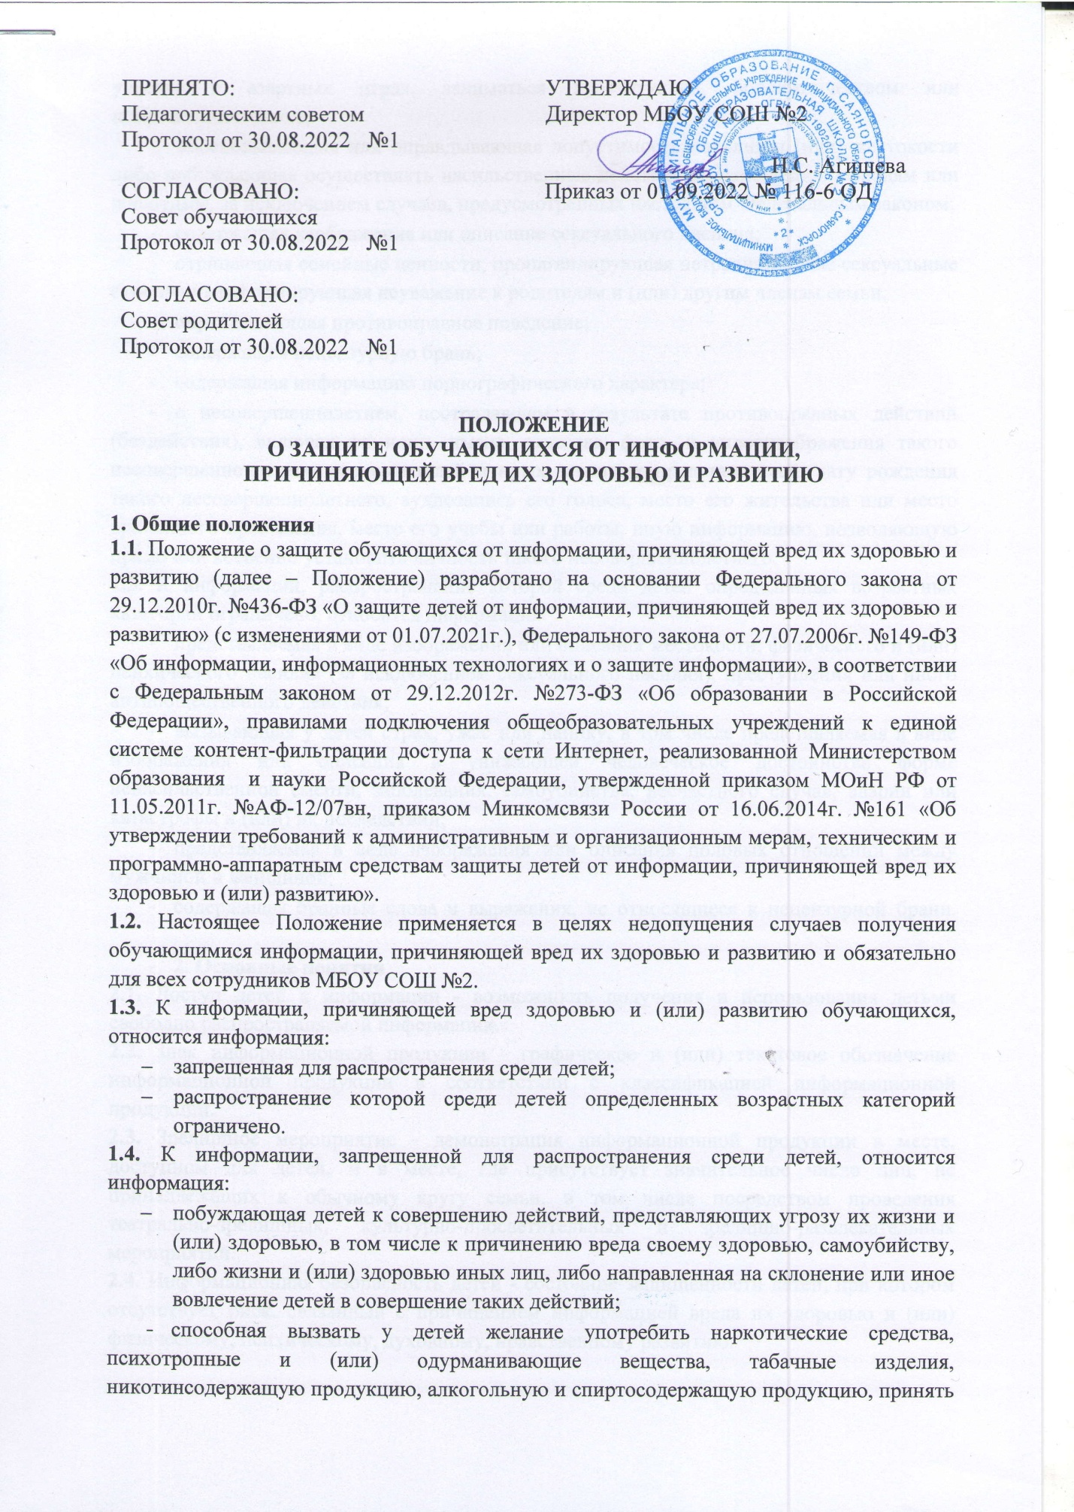
участие в азартных играх, заниматься проституцией, бродяжничеством или попрошайничеством;
- обосновывающая или оправдывающая допустимость насилия и (или) жестокости либо побуждающая осуществлять насильственные действия по отношению к людям или животным, за исключением случаев, предусмотренных настоящим Федеральным законом;
- содержащая изображение или описание сексуального насилия;
- отрицающая семейные ценности, пропагандирующая нетрадиционные сексуальные отношения и формирующая неуважение к родителям и (или) другим членам семьи;
- оправдывающая противоправное поведение;
- содержащая нецензурную брань;
- содержащая информацию порнографического характера;
- о несовершеннолетнем, пострадавшем в результате противоправных действий (бездействия), включая фамилии, имена, отчества, фото- и видеоизображения такого несовершеннолетнего, его родителей и иных законных представителей, дату рождения такого несовершеннолетнего, аудиозапись его голоса, место его жительства или место временного пребывания, место его учебы или работы, иную информацию, позволяющую прямо или косвенно установить личность такого несовершеннолетнего.
1.5. К информации, распространение которой среди детей определенных возрастных категорий ограничено, относится информация:
- представляемая в виде изображения или описания жестокости, физического и (или) психического насилия (за исключением сексуального насилия), преступления или иного антиобщественного действия;
- вызывающая у детей страх, ужас или панику, в том числе представляемая в виде изображения или описания в унижающей человеческое достоинство форме ненасильственной смерти, заболевания, самоубийства, несчастного случая, аварии или катастрофы и (или) их последствий;
- представляемая в виде изображения или описания половых отношений между мужчиной и женщиной;
- содержащая бранные слова и выражения, не относящиеся к нецензурной брани.
- 2. Основные понятия
2.1.Доступ детей к информации - возможность получения и использования детьми свободно распространяемой информации.
2.2.Знак информационной продукции - графическое и (или) текстовое обозначение информационной продукции в соответствии с классификацией информационной продукции.
2.3.Зрелищное мероприятие - демонстрация информационной продукции в месте, доступном для детей, и в месте, где присутствует значительное число лиц, не принадлежащих к обычному кругу семьи, в том числе посредством проведения театрально-зрелищных, культурно-просветительных и зрелищно-развлекательных мероприятий.
2.4.Информационная безопасность детей - состояние защищенности детей, при котором отсутствует риск, связанный с причинением информацией вреда их здоровью и (или) физическому, психическому, духовному, нравственному развитию.
2.5.Информационная продукция - предназначенные для оборота на территории Российской Федерации продукция средств массовой информации, печатная продукция, аудиовизуальная продукция на любых видах носителей, программы для электронных вычислительных машин (программы для ЭВМ) и базы данных, а также информация, распространяемая посредством зрелищных мероприятий, посредством информационно-телекоммуникационных сетей, в том числе сети «Интернет», и сетей подвижной радиотелефонной связи.
2.6. Информационная продукция для детей - информационная продукция, соответствующая по тематике, содержанию и художественному оформлению физическому, психическому, духовному и нравственному развитию детей.
2.7.Информация, причиняющая вред здоровью и (или) развитию детей, - информация (в том числе содержащаяся в информационной продукции для детей), распространение которой среди детей запрещено или ограничено в соответствии с Федеральным законом.
2.8. Классификация информационной продукции - распределение информационной продукции в зависимости от ее тематики, жанра, содержания и художественного оформления по возрастным категориям детей в порядке, установленном настоящим Федеральным законом.
2.9.Оборот информационной продукции - предоставление и (или) распространение информационной продукции, включая ее продажу (в том числе распространение по подписке), аренду, прокат, раздачу, выдачу из фондов общедоступных библиотек, публичный показ, публичное исполнение (в том числе посредством зрелищных мероприятий), распространение посредством эфирного или кабельного вещания, информационно-телекоммуникационных сетей, в том числе сети «Интернет», и сетей подвижной радиотелефонной связи.

3. Система контент-фильтрации и контроль за использованием информационно-телекоммуникационных сетей, в том числе сети Интернет
3.1.На всех компьютерах, подключенных к сети Интернет должна применяться система централизованной контент-фильтрации.
3.2.Средствами контент-фильтрации доступа к сети Интернет являются программные комплексы, которые позволяют незамедлительно блокировать доступ детей к информации, причиняющей вред их здоровью и развитию, в том числе путем блокировки сайтов, указанных в Федеральном списке экстремистских материалов, в единой базе данных Интернет-ресурсов Министерства образования и науки РФ, едином реестре доменных имен, указателей страниц сайтов в сети Интернет и сетевых адресов, позволяющих идентифицировать сайты в сети Интернет, содержащие информацию, распространение которой в Российской Федерации запрещено.

4. Организация контроля за информационной продукцией, печатными изданиями (тетрадями, обложками, закладками для книг, учебниками и др.)
4.1. Оборот информационной продукции, содержащей информацию, запрещенную для распространения среди детей в соответствии с Федеральным законом №436-ФЗ, в местах, доступных для детей, не допускается без применения административных и организационных мер, технических и программно-аппаратных средств защиты детей от указанной информации.
4.2. Допускается использование учебников и учебных пособий, рекомендуемых или допускаемых к использованию в образовательном процессе в соответствии с законодательством об образовании, и не подлежащих классификации в соответствии с Федеральным законом №436-ФЗ.
4.3. Кроме учебников и учебных пособий информационная продукция представлена в школе в виде периодических печатных изданий для детей, а также печатных изданий для работников школы (издания с нормативными документами, научная, научно-техническая, специальная литература, периодические печатные издания с информацией общественно-политического или педагогического характера).
4.4. Периодические печатные издания для детей поступают в школу со знаками информационной продукции, производимой изготовителем в соответствии с требованиями Федерального закона №436-ФЗ.
4.5. Обозначение категории информационной продукции, имеющейся в школе, знаком или текстовым предупреждением об ограничении распространения информационной продукции среди детей, осуществляется изготовителем продукции следующим образом:
Для младшего школьного возраста (7-11 лет)- 6+
Для среднего школьного возраста, для подростков (12-15 лет) – 12+
Для старшего школьного возраста, для юношества (16 и старше) – 16+
4.6. Допускается информационная продукция для детей, достигших возраста 6 лет, предусмотренная с. 7 Федерального закона №436-ФЗ, а также информационная продукция, содержащая оправданные ее жанром и (или) сюжетом:
-кратковременные и ненатуралистические изображения или описание заболеваний человека и (или) их последствий в форме, не унижающей человеческое достоинство;
- ненатуралистическое изображение или описание несчастного случая, аварии, катастрофы либо насильственной смерти без демонстрации их последствий, которые могут вызвать у детей страх, ужас или панику;
- не побуждающие к совершению антиобщественных действий и (или) преступлений, эпизодическое изображение или описание этих действий при условии, что не обосновывается и не оправдывается их допустимость и выражается отрицательное отношение к лицам, их совершающим.
4.7. В школе допускается информационная продукция для детей, достигших возраста 12 лет, предусмотренная ст. 8 Федерального закона №436-ФЗ, а также информационная продукция, содержащая оправданные ее жанром и (или) сюжетом:
- эпизодическое изображение или описание жестокости и насилия (за исключением сексуального насилия) без натуралистического показа процесса лишения жизни или нанесения увечий при условии, что вызывает сострадание к жертве и (или) отрицательное отношение к жестокости, насилию (за исключением насилия, применяемого в случаях защиты прав граждан и охраняемых законом интересов общества или государства);
- изображение или описание, не побуждающие к совершению антиобщественных действий (в том числе к потреблению алкогольной и спиртосодержащей продукции, пива и напитков, изготовляемых на его основе, участию в азартных играх, занятию бродяжничеством или попрошайничеством), эпизодическое упоминание (без демонстрации) наркотических средств, психотропных и (или) одурманивающих веществ, табачных изделий при условии, что не обосновывается и не оправдывается допустимость антиобщественных действий, выражается отрицательное, осуждающее отношение к жестокости, насилию (за исключением насилия, применяемого в случаях защиты прав граждан и охраняемых законом интересов общества или государства;
- не эксплуатирующие интереса к сексу и не носящие возбуждающего или оскорбительного характера эпизодические ненатуралистические изображение или описание половых отношений между мужчиной и женщиной, за исключением изображения или описания действий сексуального характера.
4.8. В школе допускается информационная продукция для детей, достигших возраста 16 лет, предусмотренная ст.9 Федерального закона №436-ФЗ, а также информационная продукция, содержащая оправданные ее жанром и (или) сюжетом:
- изображение или описание несчастного случая, аварии, катастрофы, заболевания, смерти без натуралистического показа их последствий, которые могут вызывать у детей страх, ужас или панику:
- эпизодическое изображение или описание жестокости и насилия (за исключением сексуального насилия) без натуралистического показа процесса лишения жизни или нанесения увечий при условии, что выражается сострадание к жертве и (или) отрицательное отношение к жестокости, насилию (за исключением насилия, применяемого в случаях защиты прав граждан и охраняемых законом интересов общества или государства);
- информация о наркотических средствах или о психотропных и (или) об одурманивающих веществах (без их демонстрации), об опасных последствиях их потребления с демонстрацией таких случаев при условии, что выражается отрицательное или осуждающее отношение к потреблению таких средств или веществ и содержится указание на опасность их потребления;
- отдельные бранные слова и (или) выражения, не относящиеся к нецензурной брани;
- не эксплуатирующие интереса к сексу и не носящие оскорбительного характера изображение или описание половых отношений между мужчиной и женщиной, за исключением изображения или описания действий сексуального характера.
4.9. Приказом по школе создается комиссия по контролю за содержанием печатной продукции, имеющейся в библиотечном фонде. Два раза в год комиссией проводится сверка библиотечного фонда с Федеральным списком экстремистских материалов, размещенных в сети Интернет на сайте Министерства юстиции Российской Федерации. Сверка оформляется актом за подписью членов комиссии.

5. Ответственность за правонарушения в сфере защиты детей от информации, причиняющей вред их здоровью и развитию
5.1. Запрещенная информационная продукция не допускается к распространению в школе.
5.2. Нарушение законодательства Российской Федерации о защите детей от информации, причиняющей вред их здоровью и развитию, влечет за собой ответственность в соответствии с законодательством Российской Федерации.

